Operációs rendszerek Bsc
4.gyak. B
2021. 03. 03.

Készítette:
Demján Csongor Bsc
Programtervező Informatikus
SZ7MGG

Miskolc, 2021

1. feladat: Kérdezze le a PowerShellVerzió!
PSVersion – 5.1.19041.610
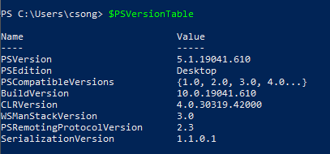
2. feladat: Kérdezze le a mai dátumot?
3. feladat: Kérdezze le a szolgáltatásokat?
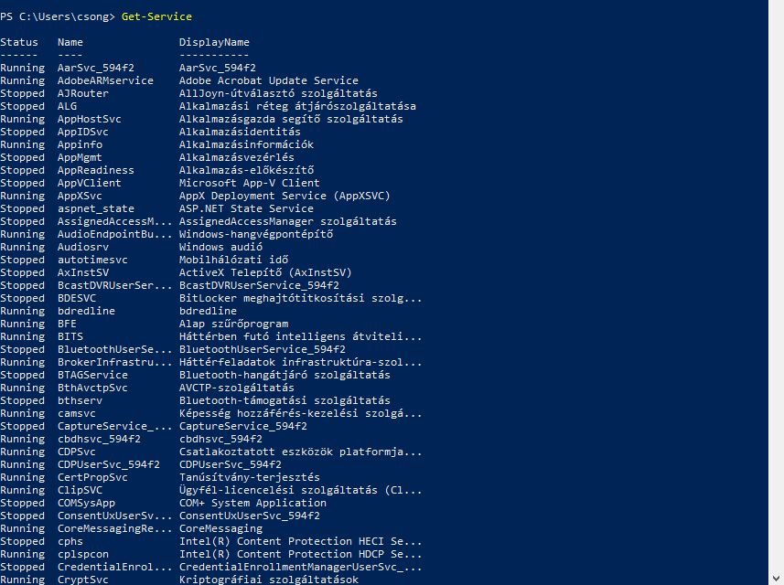

4. feladat: Kérdezze le a C:\ meghajtó lévő könyvtárakat ill. fájlokat?
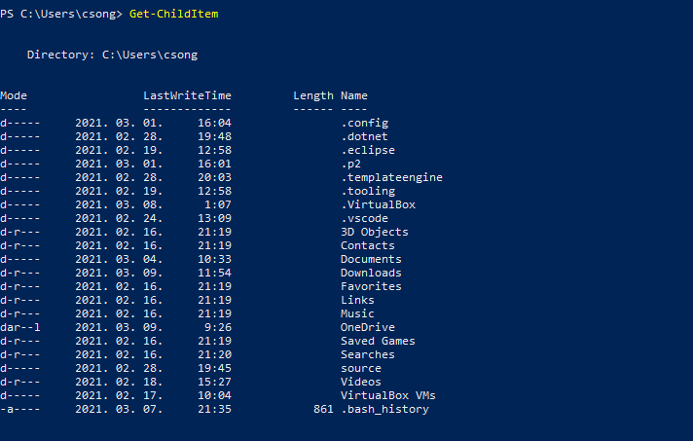
5. feladat: Kérdezze a parancsok rövidített neveit? (alias)
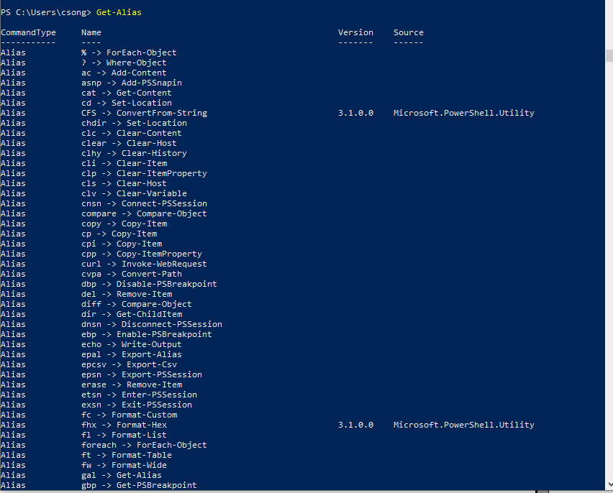

- feladat: Készítsen egy „processz” nevű Alias, majd futtassa és kérdezze le?!
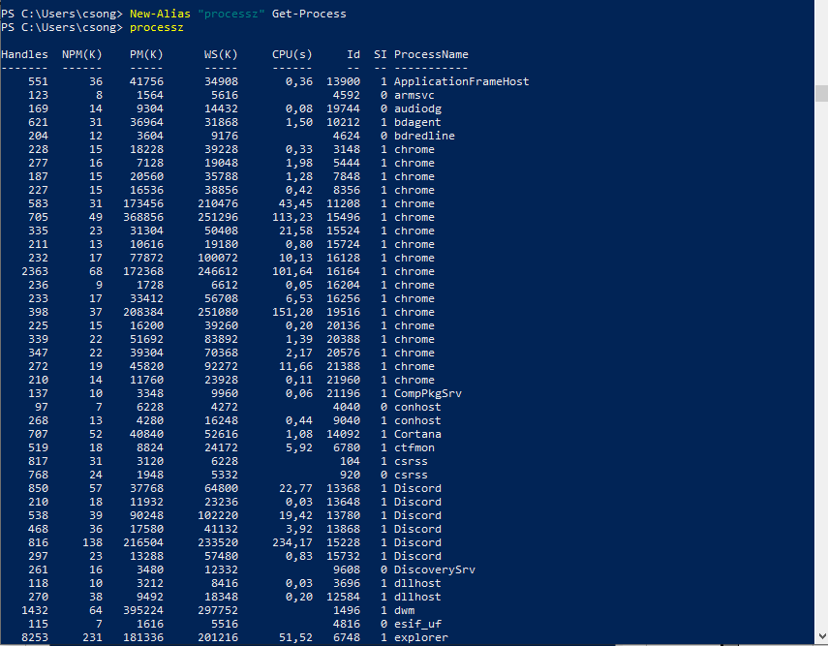
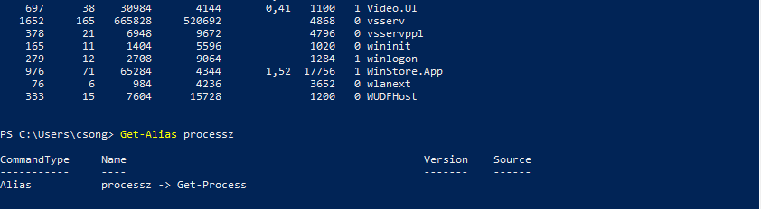
7. feladat: Listázza ki az adott meghajtón lévő szolgálatásokat - formázott lista/tábla?

8. feladat: Rendezze sorba név szerint (növekvő/csökkenő) az objektumokat!
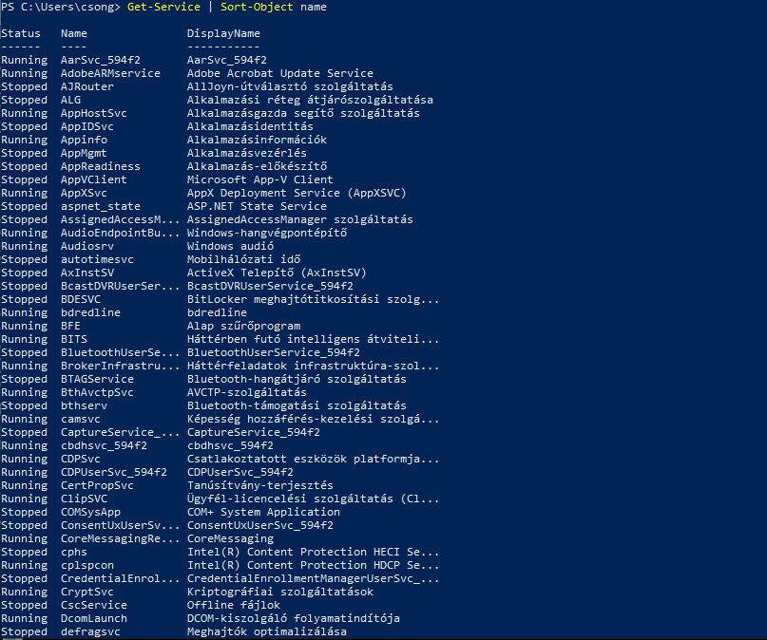
9. feladat: Kérdezze le azokat a neveket melynek első két betűje wi!
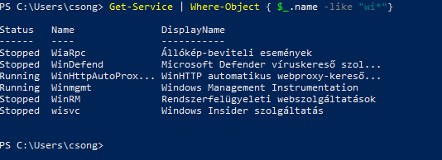
10. feladat: Csoportosítsa állapot szerint az objektumokat!
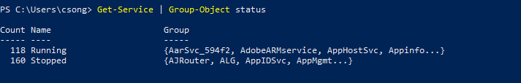
11. feladat: Számolja meg az objektumokat!
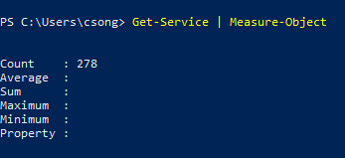
12. feladat: Számolj meg az objektumok: max, min, avg, sum szerint!

13. feladat: Számolja meg az objektumokat!
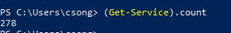
14. feladat: Hozzon létre egy szoveg nevű változót, melynek értéke: Miskolc
15. feladat: Végezze el a következő műveleteket ((length, ToUpper, Replace, Contains, Split) a $szoveg változó értékeivel
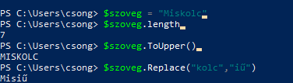
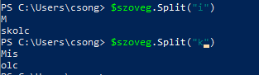

Fájlkezelés (txt file)
16. feladat: Készítsen a C:\ meghajtóra egy neptunkod.txt fájl, melynek tartalma a teljes neve. Végezze el a következő feladatokat!
a) Definiálás: b) Beolvasás: c) Tartalom megjelenítés: d) Sorok száma: e) Fájl adatok:
